**Unterschiede zwischen konventionellen und elektrischen Antriebe (Bezüglich des Getriebes)**

Ein Elektromotor ist um ein Vielfaches einfacher aufgebaut als ein Verbrenner. Und auch auf die Getriebe-Hersteller kommt ein Wandel zu. Die haben viele Jahre lang vor allem ihre Automatik- und Doppelkupplungsgetriebe immer weiter verfeinert, mit bis zu zwölf Gängen den Durst gezügelt und die Schaltvorgänge so komfortabel und gleichzeitig sportlich wie nur irgendwie möglich ausgelegt

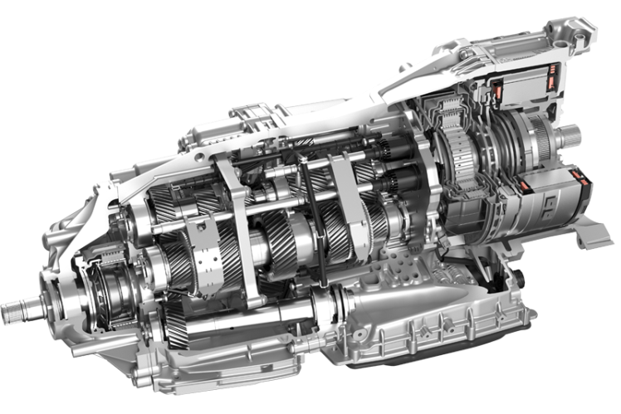

8-Gang-Doppelkupplungsgetriebe 2

<https://www.zf.com/products/de/cars/products_46338.html>

Elektro-Autos kommen in der Regel mit ziemlich einfachen Ein-Gang-Getrieben aus. Klassische Benziner oder Diesel stellen einen Großteil ihrer Kraft nur in einem bestimmten Drehzahlbereich bereit.

Anders die E-Motoren: Sie liefern ihre Kraft über einen extrem weitern Bereich, entwickeln also sowohl bei niedrigen als auch bei hohen Touren ein ähnliches Drehmoment. Rein theoretisch würde den E-Autos also eine starre Verbindung zwischen Motor und Antriebswelle reichen. In der Praxis kommt aber meistens ein Eingang-Getriebe als sogenanntes Untersetzungs-Getriebe zum Einsatz, das die die Drehzahl des Motors um einen festen Faktor, in der Regel etwa 1:10, reduziert und sie so handhabbar macht.

( <https://www.handelsblatt.com/auto/test-technik/auto-technik-so-funktioniert-das-getriebe-in-elektroautos/26207158.html?ticket=ST-2667920-MFtTDhRmneyXlJfDsg67-ap6> )

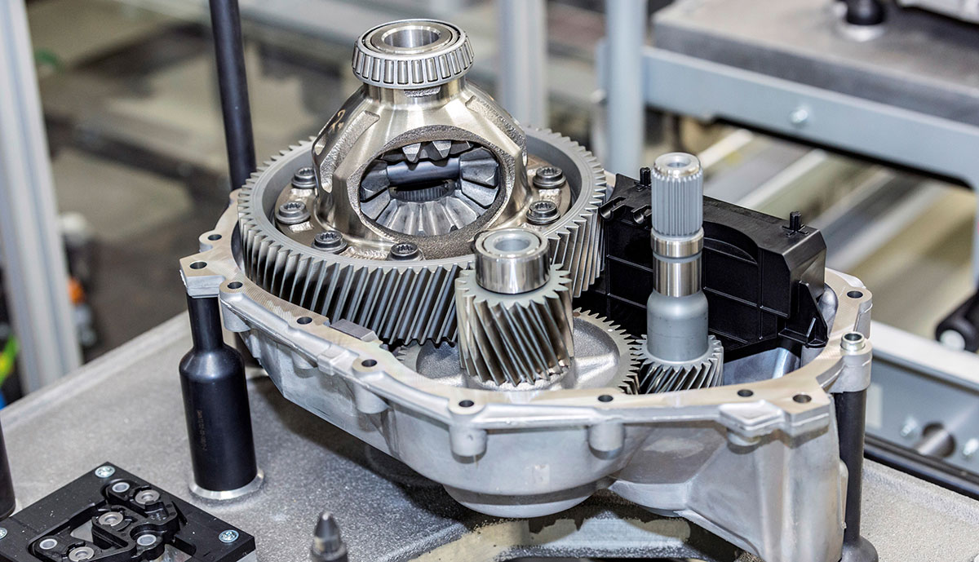

VW-1-Gang-Getriebe-Elektroautos-MEB 1

<https://ecomento.de/2020/03/06/vw-erklaert-1-gang-getriebe-meb-elektroautos/>

Um Fahrleistungsanforderungen in einem Fahrzeug gewährleisten zu können muss das Lieferkennfeld an das Bedarfskennfeld angepasst werden. Dazu werden  
im Getriebe die Drehzahl und das Drehmoment durch eine optimale Anzahl der  
Gänge und deren Übersetzung gewandelt. So wird der Konflikt, der sich aus der mangelhaften Überdeckung zwischen Bedarfs-und Lieferkennfeld ergibt, durch die Verwendung eines Stufengetriebes und der daraus resultierenden Annäherung an das Bedarfskennfeld in den einzelnen Übersetzungsstufen gelöst.

Dennoch verbleiben im Falle eines konventionellen Antriebsstrangs mit Verbrennungskraftmaschine (VKM) bei Stufengetrieben Zugkraftlücken (linkes Diagramm in Bild 7-1), in denen das Bedarfskennfeld nicht abgedeckt wird. Diese sind umso kleiner, je höher die Anzahl der Gänge ist.

Bei elektrifizierten Antriebssträngen ermöglicht bereits die Charakteristik der E-Maschine (EM) eine gute Annäherung an das Bedarfskennfeld. Durch die Verwendung von Mehrganggetrieben können der Antriebsstrangwirkungsgrad sowie das Lieferkennfeld zusätzlich optimiert werden, wie aus dem rechten Diagramm von Bild 7-1 für ein 2-Ganggetriebe ersichtlich ist.

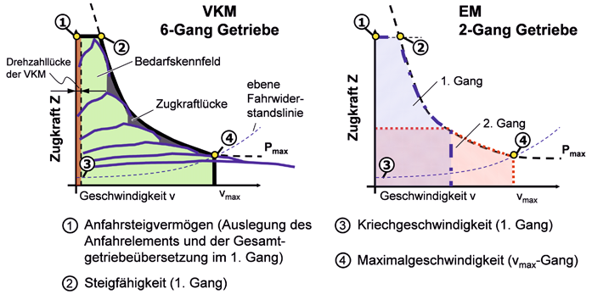

**Bild 7-1**Gewährleistung der Fahrleistungsanforderungen (Bedarfskennfeld) durch Drehmoment- und Drehzahlwandlung des Lieferkennfelds

(Tschöke, H,: Die Elektrifizierung des Antriebsstrangs: Basiswissen,  
Wiesbaden : Springer Vieweg, 2015)